La bonne idée : composter !
Le compostage est une excellente technique pour diminuer ses déchets et préserver la nature.
Cependant, pour faire un bon compost il est nécessaire de respecter certaines règles.
Vous pouvez retrouver tous les bienfaits du compost, les techniques et les conseils sur le site du SITOM.

Compostage: rien ne se jette tout se transforme
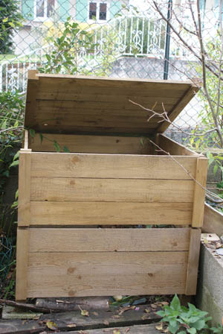Vous êtes de plus en plus nombreux à avoir un composteur à la maison. C'est une attitude citoyenne qui s'inscrit au même niveau que le tri sélectif.
Le compostage est un bon moyen de réutiliser les déchets alimentaires sous la forme de compost qui peut-être réutilisé sous la forme d'engrais pour le jardin.
Vous avez la possibilité de commander un composteur en remplissant le bon de commande (téléchargeable ici) et en le déposant à la mairie.

